Звіт
Департаменту міської мобільності та вуличної інфраструктури
Львівської міської ради
за 2025 рік

Департамент міської мобільності та вуличної інфраструктури Львівської міської ради (надалі – департамент) є виконавчим органом Львівської міської ради відповідно до ухвали міської ради від 04.02.2021 № 32 «Про затвердження структури виконавчих органів Львівської міської ради, загальної чисельності апарату ради та її виконавчих органів», утвореним відповідно до Закону України «Про місцеве самоврядування в Україні».
Департамент є підзвітним і підконтрольним міській раді, виконавчому комітету міської ради, Львівському міському голові та підпорядкованим заступнику міського голови з питань житлово-комунального господарства.
До складу департаменту входять 2 управління (виконавчі органи Львівської міської ради без статусу юридичної особи) та 2 відділи, а саме:
- управління транспорту;
- управління безпеки та вуличної інфраструктури;
- відділ економіки та бухгалтерського обліку;
- відділ юридичної та організаційної роботи;
Відповідно до ухвали міської ради від 16.05.2024 № 4763 «Про затвердження переліку комунальних підприємств Львівської міської територіальної громади у розрізі уповноважених органів» департаменту також підпорядковано 4 комунальні підприємства Львівської міської територіальної громади:
- Львівське комунальне автотранспортне підприємство № 1;
- Львівське комунальне підприємство «Львівавтодор»;
- Львівське комунальне підприємство «Львівелектротранс»;
- Львівське комунальне підприємство «Муніципальна варта».
Основними завданнями департаменту є реалізація транспортної політики Львівської міської територіальної громади, організація роботи щодо поліпшення основних критеріїв оцінки ефективності роботи виконавчих органів у сфері міської мобільності, вуличної інфраструктури та забезпечення безпеки Львівської міської територіальної громади, а також впровадження міських проєктів у галузі транспорту, вуличної інфраструктури та громадських просторів.

Управління транспорту

Основним завданням управління транспорту департаменту міської мобільності та вуличної інфраструктури Львівської міської ради (надалі – управління) є реалізація політики органів місцевого самоврядування у галузі міського пасажирського транспорту, розробка та впровадження заходів сталої мобільності Львівської міської територіальної громади (надалі – Львівська МТГ).
На території Львівської МТГ курсує 54 автобусних маршрути, з яких 17 курсує до населених пунктів, які увійшли в Львівську МТГ (№№ 1А, 5А, 8А, 9, 22, 29, 40, 52, 55А, 56А, 58, 59, 60, 61, 62, 63, 84).
Пасажирські перевезення громадським автотранспортом забезпечуються сімома транспортними перевізниками, а саме:
- ЛК АТП № 1 – обслуговує 28 діючих маршрутів.
- АТ «Львівське АТП-14630» – обслуговує 6 діючих маршрутів.
- ТзОВ «Фіакр-Львів» – обслуговує 6 діючих маршрутів.
- ТзОВ «Міра і К» – обслуговує 6 діючих маршрутів.
- ТзОВ «Успіх БМ» – обслуговує 4 діючих маршрути.
- ТзОВ «Епітранс» – обслуговує 3 діючих маршрути.
- ТзОВ «Транссіті» – обслуговує 1 діючий маршрут.
Загалом на автобусних маршрутах курсує близько 495 автобусів.

Крім автобусних маршрутів, перевезення пасажирів здійснюються на маршрутах електротранспорту, які забезпечує Львівське комунальне підприємство «Львівелектротранс».
Це 8 трамвайних маршрутів (№№ 01, 02, 03, 04, 06, 07, 08, 09) кількість трамвайних вагонів на лінії – 71 од, та 10 тролейбусних (№№ 22, 23 24, 25, 27, 30, 31, 32, 33, 38), кількість тролейбусів на лінії – 69 од.
За період 2025 року автобусами:
- ЛК АТП № 1 виконано пробіг у 13 941 170 км,
- ЛКП «Львівелектротранс» - 6 848 201 км,
- АТ «Львівське АТП-14630» - 2 352 159 км,
- ТзОВ «Фіакр-Львів» - 2 140 241 км,
- ТзОВ «Міра і К» - 3 080 926,
- ТзОВ «Успіх БМ» - 3 585 109 км,
- ТзОВ «Епітранс» - 1 090 154 км,
- ТзОВ «Транссіті» - 85 192 км.
Загальний пробіг становить – 33 123 152 км.
Протягом 2025 року електротранспортом перевезено – 36,7 млн пасажирів. Автотранспортом перевезено – 108,8 млн пасажирів, а саме:
- ЛК АТП № 1 – 63,5 млн,
- АТ «Львівське АТП-14630» - 7,6 млн,
- ТзОВ «Міра і К» - 9,8 млн,
- ТзОВ «Фіакр-Львів» - 6,9 млн,
- ТзОВ «Успіх БМ» - 16,5 млн,
- ТзОВ «Епітранс» - 4,2 млн,
- ТзОВ «Транссіті» - 0,3 млн.
Одним з важливих напрямків роботи управління є постійний контроль за роботою автотранспортних підприємств, які надають послуги з перевезення на міських автобусних маршрутах, та дотримання умов договору про організацію перевезення пасажирів на автобусному маршруті загального користування (далі – Договір).
За результатами 2025 року складено 436 актів (штрафних санкцій) про порушення умов Договору на суму – 741 200 грн, з них на:
- ТзОВ «Міра і К» - 74 акти на суму 125 800 грн,
- ТзОВ «Фіакр-Львів» - 241 акт на суму 409 700 грн,
- АТ «Львівське АТП-14630» - 72 акти на суму 122 400 грн,
- ТзОВ «Епітранс» - 24 акти на суму 40 800 грн.
- ЛК АТП № 1 – 16 актів на суму 27 200 грн,
- ТзОВ «Успіх БМ» - 6 актів на суму 10 200 грн.
- ТзОВ «Транссіті» - 3 акти на суму 5 100 грн,
Також одним з основних напрямків роботи управління є робота зі зверненнями громадян, зверненнями та запитами виконавчих органів та депутатів Львівської міської ради, народних депутатів, зверненнями організацій тощо. Працівниками управління у 2025 році опрацьовано 2 010 звернень, які надійшли через систему електронного документообігу, та 4 500 з інтернет-порталу «Гаряча лінія міста».
Працівники управління регулярно здійснюють виїзди та перевірки роботи міських автобусних маршрутів та маршрутів електротранспорту. Так, за період 2025 року здійснено 37 перевірок транспортних засобів на лінії. За результатами перевірок складено 326 актів, з них:
3 – обстеження пасажиропотоку,
5 – під’їзд до зупинки,
19 – озвучування зупинок в салоні т/з, перемикання водієм зупинок,
299 – перевірка санітарного стану транспортних засобів, наявність візуальної інформації згідно з вимогами постанови Кабінету Міністрів України від 18.02.1997 № 176 «Про затвердження Правил надання послуг пасажирського автомобільного. транспорту» тощо.

Заходи
У вересні 2025 року команда департаменту мобільності та вуличної інфраструктури взяла участь у III Всеукраїнському форумі міської мобільності – Uzhhorod Urban Mobility Forum 2025, який проводився в м. Ужгороді. Ця подія зібрала понад 200 учасників та учасниць для обговорення майбутнього транспорту та мобільності в Україні. Захід зібрав галузевих експертів, представників центральної влади, місцевого самоврядування, бізнесу, громадських організацій.
Фокус уваги форуму був зосереджений на сталому розвитку міст, адаптації транспортної інфраструктури до викликів сьогодення та її гармонізації з європейськими стандартами. Учасники обговорювали важливість безбар’єрності, впровадження доступного транспорту, розвиток електротранспорту та міської логістики майбутнього.
Управління продовжує організовувати зустрічі та навчання для водіїв громадського транспорту Львівської МТГ. У 2025 році проведено 2 теоретичних навчання за участі людей з інвалідністю та ветеранів на протезах. А також 10 практичних тренінгів з безбар’єрності, за участі експертів Unbroken.
Основний акцент на навчаннях – це правильна комунікація водіїв з маломобільними пасажирами, коректний під’їзд до зупинок, культура спілкування з пасажирами та дотримання Правил надання послуг з пасажирських перевезень.
У березні 2025 року працівники управління взяли участь в навчально-методичному занятті спільно з відповідальними посадовими особами управління з питань цивільного захисту структурних підрозділів Львівської міської ради, щодо правил використання засобів індивідуального захисту у разі виникнення надзвичайних ситуацій хімічного, радіаційного та біологічного характеру у сучасних умовах.
У листопаді - грудні 2025 року працівники управління спільно з працівниками підприємств, які надають послуги з перевезень пасажирів у Львівській МТГ, брали участь в практичних навчаннях та тренінгах з пожежної безпеки.
В червні 2025 року представники ЛКП «Львівелектротранс» взяли участь в Міжнародному саміті громадського транспорту UITP – 2025, який проводився в Німеччині, м. Гамбург. Подія зібрала 10 тисяч учасників з понад 100 країн світу. Для ЛКП «Львівелектротранс» саміт став особливо знаковим: представницю підприємства Ірину Іванишин обрали віце-головою Тролейбусного комітету Міжнародної асоціації громадського транспорту (UITP).
В червні 2025 до дня Конституції України було організовано курсування ексклюзивного трамвайного рейсу для пацієнтів реабілітаційних центрів UNBROKEN та Superhumans. Пасажири на кріслах колісних мали можливість вперше протестувати нові низькопідлогові трамваї в умовах реального маршруту.
У вересні 2025 року у Львові, у межах Європейського тижня мобільності, відбувся захід — хакатон-дискусія під назвою «Тролейбус-лабораторія». Подія зібрала учасників та експертів для спільного генерування ідей щодо майбутнього розвитку міського електротранспорту. Захід відбувався у форматі мобільного хабу, де майданчиком для обговорень став тролейбус з резервним живленням. На події експерти з доступності поділилися своїм досвідом та детальніше розповіли про особливості пересування у кріслах колісних — як електричних, так і механічних.
Управлінням транспорту розроблено план заходів щодо підсиленої роботи автобусних маршрутів у разі припинення подачі електроенергії та неможливості курсування електротранспорту.
У жовтні, протягом одного дня, проведено тестування транспортної інфраструктури на випадок можливих блекаутів. Зокрема, відпрацьовано сценарій локального знеструмлення Личаківського району. Зупинено курсування трамваїв № 1, № 2 та № 7, натомість курсували тимчасові альтернативні та було підсилено діючі автобусні маршрути, що пролягають поруч із трамвайними лініями. Практичне відпрацювання плану заходів відбувалось під час проведення реконструкції перехрестя вул. Академіка А.Сахарова - М.Коперника - Д.Вітовського (припинення роботи трамвайного маршруту №3) та під час знеструмлення Львівобленерго тягових підстанцій і припинення курсування трамвайних маршрутів №4 та №8. Тестування дало змогу перевірити готовність транспортної системи функціонувати в умовах часткової відсутності електропостачання, а також відпрацьовано взаємодію перевізників і логістику всіх служб.
З липня 2025 року ЛК АТП № 1 залучено до проєкту «She Drives», який допомагає жінкам навчатися та знаходити роботу у транспортній галузі. Цей пілотний проєкт запустили в 11 містах України, реалізується ГО «Фундація інституційного розвитку» за ініціативи Міністерства розвитку громад та територій України у партнерстві зі структурою ООН Жінки в Україні та за фінансової підтримки урядів Франції, Польщі та Швеції. Партнерами проєкту у містах виступають комунальні транспортні підприємства. Станом на грудень 2025 у комунальному підприємстві АТП №1 працює семеро жінок, які керують пасажирським автотранспортом. Троє з них — на маршруті № 10, дві — на маршруті № 60, а ще дві - на маршруті № 6А.
Вирішено питання щодо будівництва нового автобусного парку для ЛК АТП № 1 на вул. Вернадського (біля будівлі № 193 на вул. Стрийській). Так, 10 грудня 2025 ЛКП «Львівавтодор» підписало з ТОВ «Вельт Капітал» угоду про початок будівельних робіт, проект реалізовується за підтримки Європейського інвестиційного банку.
Львівське комунальне АТП №1 у листопаді відзначило 30-річчя з дня заснування. Автопідприємство відіграє важливу роль у системі міського автомобільного транспорту і є ключовим перевізником міста. Воно розвивається, оновлює автопарк, щоб надавати мешканцям комфортні та надійні послуги.

Робота громадського транспорту
Продовження воєнного стану та проведення мобілізаційних заходів негативно впливає на роботу транспортних підприємств та значно погіршує їх економічне становище. Однак спільними зусиллями управління та перевізників вдалось стабілізувати та значно покращити роботу громадського транспорту на території Львівської МТГ.
У січні 2025 оголошено конкурс на визначення перевізників на двох автобусних маршрутах: №50, сполученням «АС «Західна» (вул. Городоцька)» і «Охмадит» та № 64, зі сполученням «с. Рясне-Руське – с. Брюховичі». В квітні оголошено конкурс на 2 маршрути № 64 та № 99 сполученням «пл. Галицька – Шевченківський Гай».
У листопаді оголошено конкурс на визначення перевізників на трьох автобусних маршрутах: № 64, зі сполученням «с. Рясне-Руське - с. Брюховичі», № 65, зі сполученням «вул. Під Голоском – м. Винники», а також на чинний автобусний маршрут № 57, що курсує від Онкоцентру до пл. Різні.
У червні, за результатами проведеного конкурсу, з ЛК АТП № 1 укладено основний договір на обслуговування автобусного маршруту № 99 сполученням «пл. Галицька – Шевченківський Гай».
Відновлено роботу автобусного маршруту № 33, який тривалий час не курсував. Зазначений маршрут продовжено з вул. Виговського (ТВК «Південний») до вул. Наукова (ТЦ «Вікторія Гарденс»).
У 2025 році розроблено, погоджено та затверджено паспорти 2-х нових автобусних маршрутів № 65 та № 99, які внесені до мережі міських автобусних маршрутів загального користування у межах Львівської МТГ.
Оновлено рухомий склад громадського транспорту:
За період з 01.01.2025 до 01.12.2025 приватними автоперевізниками закуплено 47 низькопідлогових автобусів великого класу (VDL, SOR, Mercedes, Citaro) (рис.1.).
До кінця грудня 2025 року заплановано закупити ще 10 таких автобусів.
ЛК АТП № 1 закуплено 10 комфортабельних автобусів середнього класу марки «Атаман» та оновлено рухомий склад на 41 автобус великого класу (VDL, MAN, Mercedes, Irisbus, SOR) (рис. 2).
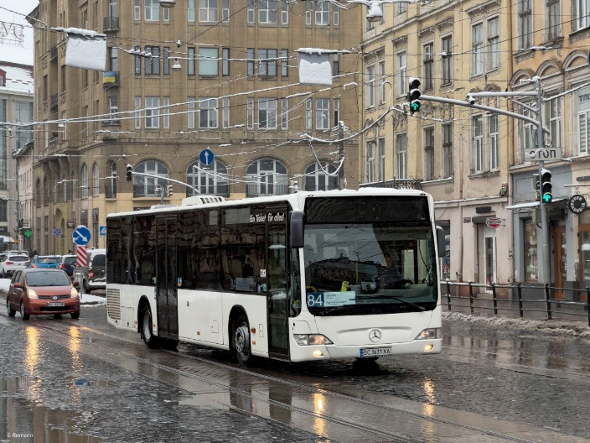 | 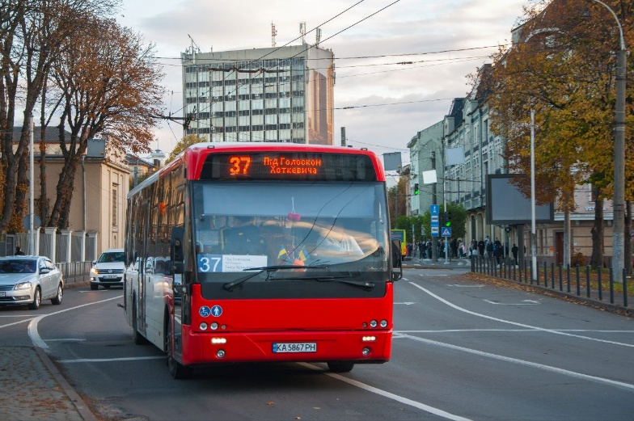

Рис. 1. Автобус марки Mercedes-Benz 0530 приватного перевізника.
Рис 2. Автобус марки VDL Ambassador ЛК АТП №1.

Усі автобуси пристосовані до перевезень осіб з інвалідністю та маломобільних громадян. Варто зазначити, що автоперевізники самостійно здійснюють закупівлю транспортних засобів для надання послуг з пасажирських перевезень за рахунок власних коштів, позик, кредитів тощо. Також ЛК АТП №1 підписало угоду з концерном «Електрон» щодо закупівлі 48 низькопідлогових автобусів великого класу, поставка яких відбудеться у 2026 році.
Для покращення якості перевезення пасажирів, а також для якісного транспортного сполучення деяких житлових районів та населених пунктів, які увійшли у Львівську МТГ, внесено зміни до схеми руху семи автобусних маршрутів №№ 21, 25, 33, 45, 46, 57, 84.
Повністю оновлено рухомий склад, а саме задіяно сучасні низькопідлогові, автобуси, на автобусних маршрутах: № 20, 23, 32, 37, 49А. Частково оновлено (покращено) рухомий склад на маршрутах № 5А, 14, 19, 27, 34, 41, 43, 48, 55а.
З липня 2025 запроваджено місячні проїзні абонементи – студентські та загальні. Вони мають необмежену кількість поїздок виключно для їх власників та діють в усіх міських автобусах, трамваях та тролейбусах. Вартість загальних абонементів – 900 грн, студентських – 450 грн.
У 2025 році ЛКП «Львівелектротранс» отримало 19 трисекційних (довгих) та 7 двосекційних (коротких) трамвайних вагонів Schindler Be 4/8 з Базеля. Перші вагони прибули у січні 2025 в рамках безоплатної передачі 23 трамваїв та 10 вагонів-донорів для запасних частин. Проєкт реалізується за підтримки Державного секретаріату Швейцарії з економічних питань (SECO). Вагони вирізняються місткістю (58 сидячих, 147 стоячих місць) та наявністю низькопідлогової секції. Для маломобільних пасажирів посадка здійснюється через треті двері.
У березні 2025 року розпочато введення в експлуатацію 10 низькопідлогових трамваїв моделі Vevey від міста Берн. Перші два вагони вийшли на маршрут № 1. Станом на зараз такі трамваї безперешкодно курсують також на маршруті № 6.
Оновлено рухомий склад на маршрутах №№ 1, 6, 7 та 9. На цих маршрутах почали курсувати вагони з Берліна, Берна та Базеля (рис. 3), що суттєво покращили умови проїзду та скоротило споживання електроенергії.

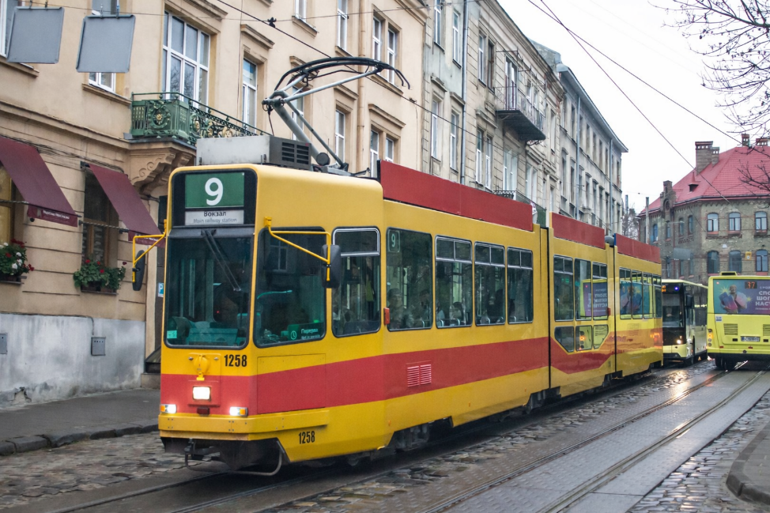

Рис.3. Базельський трамвай Schindler Be 4/8 на маршруті №9.

З серпня на маршрут № 9 виїхали трамваї Schindler Be 4/8. Станом на грудень 2025 року введено в експлуатацію 10 таких вагонів, ще 3 перебувають у процесі сертифікації. Також, з грудня 2025 року, на трамвайних маршрутах №№1, 2, 4, 6, 7, 8 і 9 забезпечено постійне курсування низькопідлогових вагонів.
У січні 2025 року місто отримало останні 8 з 11 тролейбусів із автономним живленням, запас автономного ходу яких становить до 20 км. Протягом року ці тролейбуси активно використовувалися для забезпечення руху під час масових заходів та ремонтних робіт.
З березня 2025 року на маршруті № 31, який сполучає центр міста з Центром легеневого здоров’я на вулиці Зеленій, почали курсувати виключно низькопідлогові тролейбуси.
2025 рік став для ЛКП «Львівелектротранс» роком активного оновлення, інфраструктурних викликів та поглиблення соціальної інтеграції. Підприємство успішно реалізовувало масштабні міжнародні проєкти, спрямовані на підвищення комфорту та доступності міського електротранспорту, паралельно працюючи над подоланням кадрового дефіциту.

Допомога ЗСУ
Впродовж 2025 року управління транспорту організувало проведення ремонту транспортних засобів та спеціалізованої техніки Збройних Сил України (надалі - ЗСУ).
Відповідно до офіційних звернень військових частин, відремонтовано 34 одиниці транспортних засобів ЗСУ. Комунальні підприємства здійснювали ремонт позашляховиків різних виробників, вантажних транспортних засобів, транспортних засобів для перевезення особового складу, військових автомобілів спеціального призначення тощо. Передано автозапчастин для 8 транспортних засобів. Також власними силами Львівського комунального АТП № 1 здійснено ремонт 49 одиниць транспортних засобів різного типу. Також автопідприємством закуплено запасних частин на суму 1,0 млн. грн.
За підтримки АТ «Райффайзен Банк» місто передало ЗСУ броньовані інкасаторські автомобілі в кількості 21 од. для використання на гуманітарні цілі, вивіз поранених, забезпечення діяльності ЗСУ тощо.
Для перевезення військовослужбовців задіяно 38 автобусів львівських автоперевізників. Автобуси здійснювали перевезення по Львівській, Рівненській, Івано-Франківській та інших областях України.
Важливою частиною допомоги є надання автобусів Львівським комунальним АТП № 1 для перевезення похоронних процесій полеглих військовослужбовців. За період 2025 року комунальним автопідприємством забезпечено виконання понад 1700 заявок на виділення автобусів для обслуговування соціальних заходів (поховання, Unbroken, для перевезення військовослужбовців тощо).

Мобільність
Управління активно впроваджує заходи, які заохочують/стимулюють мешканців Львівської МТГ зменшувати користування приватними автомобілями.
У співпраці із сервісами прокату електросамокатів велася робота щодо врегулювання паркування та проїзду у місцях, де фіксуються конфлікти між пішоходами та електросамокатами. Втричі розширено зони заборони паркування, що включили усю центральну пішохідну зону, пішохідні транзитні зони пр. Свободи, пл. Двірцевої і багатьох вулиць центральної частини міста із вузькими тротуарами та інтенсивним рухом пішоходів. Також введено обмеження швидкості до 15 км\год у центральній пішохідній зоні та ключових площах та скверах міста.
У 2025 році відбулося суттєве зрушення у розвитку велосипедної інфраструктури міста. Основний акцент було зроблено на з’єднанні раніше збудованих ділянок веломережі та розвитку ключових маршрутів із густонаселених районів до центральної частини Львова.

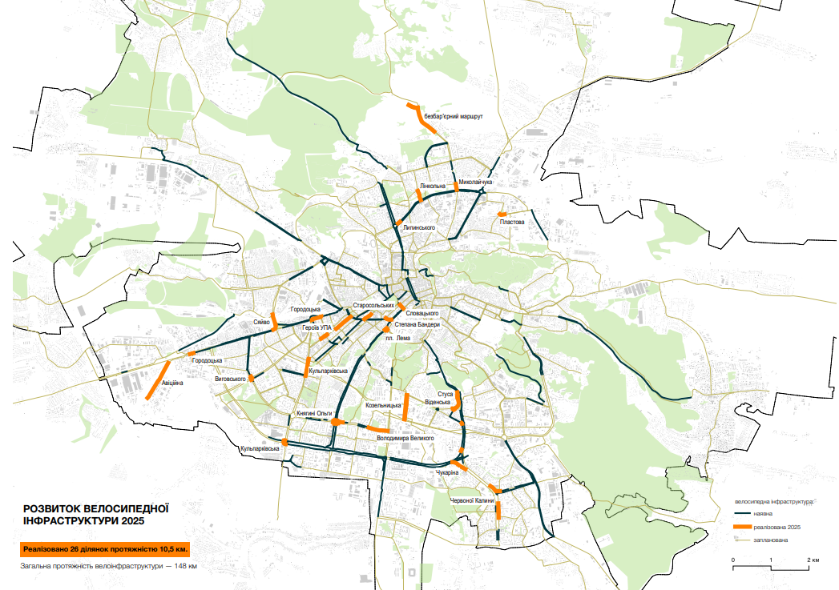

Рис.4. Карта реалізованої веломережі протягом 2025 року у м. Львові

Велоінфраструктуру реалізовано на 28 ділянках (рис.4) загальною протяжністю 10,5 км. Зокрема, веломережу було об’єднано та добудовано на кількох важливих транспортних вузлах міста: на пл. Лема (перехрестя вул. Коперника – Сахарова – Вітовського), на перехресті вулиць Любінської та Виговського, на кільцях вул. Володимира Великого – княгині Ольги та Наукова – Кульпарківська.
Значні ділянки велоінфраструктури облаштовано на вулицях Володимира Великого, Героїв УПА, Сяйво, проспекті Червоної Калини та вул. Козельницькій.
Окремі проєкти мали тактичний характер, за мінімальних витрат вдалося організувати велосипедне сполучення на ділянках, де воно було критично необхідним. Серед таких: вул. Степана Бандери (між вулицями Коперника та Дорошенка), вул. Словацького, ділянка між вулицями Лінкольна та Липинського, а також вул. Городоцька між вулицями Кульпарківською та Смаль-Стоцького.
У межах усіх проєктів, поряд із розвитком велоінфраструктури, значну увагу було приділено покращенню пішохідної доступності – передусім для людей з інвалідністю, які користуються кріслами колісними або мають протези.
З метою посилення роботи над формуванням безперервних веломаршрутів із житлових районів до центру міста розроблено та затверджено рішенням виконавчого комітету 16 основних радіальних велосипедних маршрутів із детальними дорожніми картами їх реалізації.
Паралельно розпочато роботу із впровадження муніципального велопрокату у Львові. Запуск пілотного проєкту заплановано на весну 2026 року.
У 2025 році якісно показала себе система нічних перевезень в таксі під час комендантської години — з опівночі і до п’ятої ранку. Перевезення здійснюють зареєстровані ФОПи Uklon і Bolt. які офіційно сплачують податки в бюджет міста. Ключовими локаціями замовлень, які обирали користувачі вказаних сервісів, стали об’єкти транспортної інфраструктури міста, зокрема, залізничний вокзал і центральний автовокзал. А також – медичні заклади.
Пік попиту на поїздки припадав на початок дії комендантської години — між 00:00 та 01:00 годинами. При цьому середня дистанція денних та нічних поїздок майже однакова та складає трохи менше, ніж 6 км.

Управління безпеки та вуличної інфраструктури

Основними завданнями управління є участь у формуванні та реалізації політики Львівської міської територіальної громади у сфері забезпечення безпеки, контролю за дотриманням правил паркування, виявлення та припинення правопорушень у межах наданих повноважень, організація роботи з покращення якості вуличної інфраструктури, організації дорожнього руху та впорядкування паркування транспортних засобів на території Львівської міської територіальної громади.
Відділ оперативно-технічних заходів
Для мінімізації ризиків переривання відеотрансляцій під час аварійних відключень задля підвищення рівня безпеки у місті та забезпечення стабільної роботи комплексної системи відеоспостереження Львівської міської територіальної громади, на ключових перехрестях міста, що формують транспортні потоки, змонтовано та введено в експлуатацію 40 автоматичних вводів резерву живлення, що забезпечило безперебійну роботу 160 камер відеоспостереження.
Також у межах виконання міської цільової програми "Безпечне місто Львів", працівниками відділу оперативно-технічних заходів змонтовано 8 камер відеоспостереження ( 1 з них на сонячній панелі), зокрема забезпечено засобами відеоспостереження Поле почесних поховань на Пасічній.
У звітному періоді працівниками відділу здійснено 153 виїзди для обстеження об’єктів з метою визначення ракурсів, місць встановлення камер відеоспостереження та оцінки технічної можливості їх встановлення.
На базі комплексної системи відеоспостереження Львівської міської територіальної громади реалізовано пілотний проєкт: здійснено тестування якісного обладнання європейського виробництва та відповідних аналітичних рішень з метою оцінки їх ефективності й сумісності з наявною міською системою відеоспостереження. За результатами тестування визначено доцільність впровадження більш сучасних і точних аналітичних алгоритмів для підвищення ефективності функціонування комплексної системи відеоспостереження та удосконалення заходів з забезпечення громадської безпеки. Реалізація зазначених рішень дозволить розпочати підготовку проєктно-кошторисної документації, а в подальшому — забезпечити поетапне впровадження проєкту із залученням європейських партнерів, використанням їхнього практичного досвіду та інвестиційних ресурсів.
Задля досягнення максимального ефекту у забезпеченні національної безпеки, необхідної безпеки мешканців та гостей міста, впроваджуються нові підходи в організації взаємодії між органами місцевого самоврядування та правоохоронними органами за допомогою використання системи «Безпечне місто Львів» (Табл.1).

Табл. 1.
Співпраця з підрозділами Національної поліції України у 2025 році
№ п/п | Завдання | Кількість
1 | Виявлення винуватців ДТП | 1101
2 | Опрацьовано запитів на отримання записів з камер відеоспостереження | 727

Разом з тим, відповідно до Регламенту надання послуг з технічного обслуговування та поточного ремонту комплексної системи відеоспостереження Львівської міської територіальної громади регулярно здійснюється технічне обслуговування Cloud-платформи робочих місць та вузлів загальноміської системи відеоспостереження. Завдяки систематичному технічному обслуговуванню упродовж 2025 року обладнання системи відеоспостереження не виходило з ладу на період, що перевищував 12 годин. Фактів стороннього втручання або негативних зовнішніх впливів на роботу системи не зафіксовано.
Також працівниками ЛКП Муніципальна варта за допомогою загальноміської системи відеоспостереження забезпечується оперативність і ефективність діяльності щодо збереження і захисту комунального майна, майна фізичних і юридичних осіб, відомчого та іншого житлового фонду. Щоденно працівниками ЛКП виконуються завдання в межах повноважень наданих Львівською міською радою та її виконавчими органами (Табл. 2).
Табл. 2
Виконання завдань в межах повноважень у 2025 році

№ п/п | Завдання | Кількість
1 | Виявлення порушень щоденною роботою патрулів та рейдових груп | 1294
2 | Контроль та охорона громадського порядку | 852
3 | Контроль за дотриманням правил благоустрою | 517
4 | Контроль за в’їздом транспортних засобів до очисних споруд | 6 123

Відділ контролю за дотриманням правил паркування та тимчасового затримання транспортних засобів
Інспектори з паркування у 2025 році виписали 238 тис повідомлень про притягнення до адміністративної відповідальності на суму 102,4 млн. грн, у тому числі 107 тис. повідомлень про притягнення до адміністративної відповідальності за неоплату послуг користування майданчиками для платного паркування на суму 47,9 млн. грн.
Здійснено 4,2 тис. тимчасових затримань транспортних засобів на території Львівської міської територіальної громади, які створювали суттєву перешкоду дорожньому руху. Також, згідно ухвали Львівської міської ради від 17.10.2024 № 5467 «Про затвердження Порядку виявлення та переміщення занедбаних транспортних засобів на території Львівської міської територіальної громади», переміщено 52 занедбаних автомобілі на спеціальний майданчик.

Відділ контролю та адміністрування у сфері паркування

Працівниками відділу, які здійснюють діяльність у Центрі обробки даних, упродовж звітного періоду було опрацьовано 266,9 тисячі повідомлень про притягнення до адміністративної відповідальності. За результатами їх розгляду винесено 231,2 тисячі постанов про накладення адміністративного стягнення на загальну суму 99,2 млн грн.
Протягом 2025 року проведено низку робочих нарад за участю департаменту, управління безпеки та вуличної інфраструктури, представників ДІ МВС України, ДП «Інфотех» і розробника ТОВ «ЮНІП УКРАЇНА» щодо налагодження відображення штрафів інспекторів з паркування Львівської МТГ у мобільному застосунку «Дія». За результатами нарад ініційовано перевірку та усунення технічних недоліків передачі даних до Реєстру адміністративних правопорушень, надано розробнику повний масив необхідної інформації та розпочато регламентні роботи. Очікується, що з початку 2026 року інформація про штрафи інспекторів з паркування Львівської МТГ буде коректно та повно відображатися в застосунку «Дія».
З метою забезпечення виконання постанов та інформування власників транспортних засобів за адресами їх реєстрації надіслано 34,3 тисячі неоплачених постанов про накладення адміністративного стягнення на суму 14,9 млн грн. Окремим напрямом роботи стало встановлення осіб, відповідальних за порушення, вчинені транспортними засобами з іноземною реєстрацією. У цьому зв’язку направлено 46 запитів до Державної прикордонної служби України щодо 1894 транспортних засобів з метою отримання відомостей про осіб, які ввезли їх на територію України. За результатами отриманої інформації винесено 1347 постанов про накладення адміністративного стягнення, які скеровано до Державної прикордонної служби України.
Крім того, до Департаменту патрульної поліції МВС України направлено 45 листів щодо транспортних засобів, які в’їхали на територію України та належать іншим особам, загальною кількістю 251 автомобіль.
У системі електронного документообігу працівниками відділу опрацьовано понад 1500 документів. Паралельно в межах департаменту організовувалася та координувалася робота з питань цивільного захисту, а також дій у разі виникнення надзвичайних ситуацій.
Значну увагу приділено роботі зі зверненнями громадян. Так, опрацьовано 6,8 тисячі звернень, поданих через «Гарячу лінію міста 1580», 725 звернень, що надійшли електронною поштою, а також 16,1 тисячі звернень, прийнятих на інформаційній лінії управління безпеки та вуличної інфраструктури. Додатково опрацьовано 7,3 тисячі звернень, отриманих через месенджер Telegram. Під час особистого прийому працівниками відділу надано консультації 445 громадянам.
Окремим напрямом діяльності стало оформлення фінансових документів. Також опрацьовано 91,8 тисячі платежів на загальну суму близько 72 млн грн.

Відділ аналітики, правового забезпечення та примусового виконання
Відділом аналітики, правового забезпечення та примусового виконання упродовж звітного періоду здійснювалася системна робота, спрямована на забезпечення виконання постанов про притягнення до адміністративної відповідальності, а також правовий супровід діяльності інспекторів з паркування.
На примусове виконання було скеровано 20,6 тисячі постанов про притягнення до адміністративної відповідальності на загальну суму 17,5 млн грн. За результатами вжитих заходів примусового виконання фактично виконано 22 тисячі постанов, зокрема тих, що були скеровані до примусового виконання у попередні періоди, на суму 18 млн грн.
У 2025 році в органах судової влади перебували справи, пов’язані з оскарженням постанов інспекторів з паркування. Загалом на розгляді судів перебувало 198 справ, з яких 125 надійшли протягом 2025 року. За результатами судового розгляду 141 справу було вирішено на користь департаменту. Станом на звітну дату 17 справ залишаються на розгляді в судах, з них 12 — у суді першої інстанції та 5 — у суді другої інстанції.
У межах судової роботи фахівцями відділу підготовлено 84 відзиви на позовні заяви, подано 29 апеляційних скарг, а також забезпечено участь у 229 судових засіданнях.
Крім того, відділом опрацьовано значний обсяг кореспонденції, що надходила через систему електронного документообігу та електронну пошту. Зокрема, розглянуто 1285 звернень громадян, 112 адвокатських запитів, а також звернення комунальних підприємств За результатами опрацювання матеріалів підготовлено 52 інформаційні довідки.
Загалом, станом на кінець 2025 року діяльність інспекторів з паркування управління безпеки та вуличної інфраструктури департаменту міської мобільності та вуличної інфраструктури забезпечила надходження до міського бюджету 73,3 млн грн.

Відділ вуличної інфраструктури

Покращення доступності вулично-дорожньої мережі на території Львівської міської територіальної громади
За 2025 рік приведено до вимог доступності 31 зупинку громадського транспорту. Це облаштування висоти посадкової платформи, що є на одному рівні з підлогою низькопідлогового транспорту, відтак пасажири на кріслах колісних можуть без сторонньої допомоги потрапити в салон. У Львівській МТГ наявні 220 доступних зупинок, що складає 19% від загальної кількості. Ще 508 зупинок громадського транспорту є частково доступними, що становить 43%.
У 2025 році облаштовано 2 зупинки громадського транспорту “Меморіал Героїв України” на вул. Мечникова (рис.5) 10 біля поля почесних поховань та 2 зупинки “Центр протезування” на вул. Миколайчука.

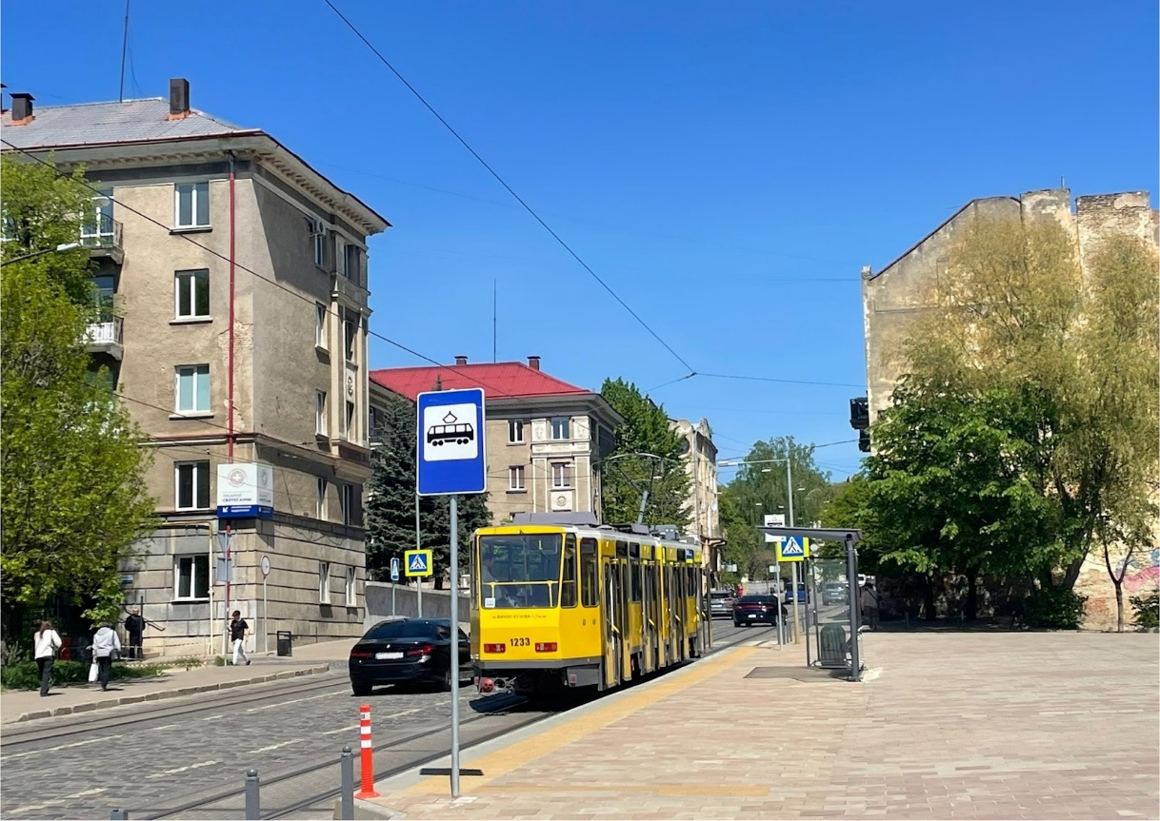

Рис. 5. Зупинки громадського транспорту “Меморіал Героїв України” на вул. Мечникова у м. Львові.

На 2026 рік заплановано привести до рівня доступності ще щонайменше 30 зупинок громадського транспорту.
Для підвищення інклюзивності пішохідних шляхів у Львівській МТГ протягом 2025 році облаштовано 19 піднятих пішохідних переходів.
У межах акції спільно з VISA «Доступний Львів: почуй зелене світло» проведено закупівлю пристроїв звукового сповіщення та проведено їх встановлення на 44 світлофорних об’єктах в кількості 222 шт. для підвищення безпеки для всіх учасників дорожнього руху, зокрема людей з порушеннями зору.
Безпека руху
Для забезпечення більш безпечного руху у Львові погоджено з управлінням патрульної поліції 3 нових ділянки для встановлення камер автофіксації порушення ПДР у місцях концентрації ДТП.
Загалом станом на сьогодні у громаді є 15 таких камер, ще 4 погоджено та будуть встановлені найближчим часом.
У 2025 році від сплати штрафів за порушення, що зафіксовані камерами поліції, до бюджету громади надійшло 3,2 млн грн.
За 2025 рік проведено 9 засідань КБДР, де розглянуто 122 питання, з яких прийнято - 103.
Будівництво/реконструкція світлофорних об’єктів:
Впродовж 2025 року проведено будівництво нових світлофорних об’єктів на території Львівської міської територіальної громади:
- Світлофорний об’єкт на перехресті вулиці Зеленої та вулиці Зубрівської у м. Львові;
- Світлофорний об’єкт на перехресті вулиці Княгині Ольги та вулиці М. Бойчука у м. Львові (рис. 6);
- Світлофорний об’єкт на вул. Липинського, 60 у м. Львові;
- На завершальному етапі будівництво світлофорного об’єкта на вул. Стрийській на пішохідному переході біля зупинки «Максимовича» у м. Львові.
Протягом 2025 проведено реконструкцію існуючих світлофорних об’єктів на території Львівської територіальної громади:
- На завершальному етапі реконструкція існуючого світлофорного об’єкта: «1212 вул. Шевченка (буд. 358, ТЦ «ВАМ»)» з регулюванням виїздів з вул. Професора І. Ковалика та вул. Томашівської» у м. Львові.

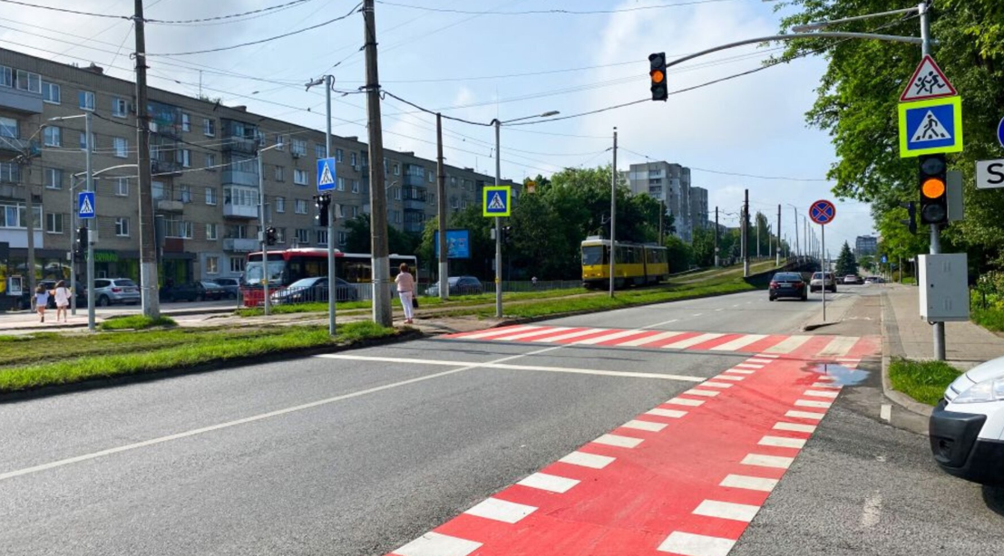

Рис. 6. Світлофорний обʼєкт на перехресті вулиці Княгині Ольги та вулиці М. Бойчука у м. Львові.

Безперебійне живлення світлофорних об’єктів
Станом на 05.12.2025 блоками безперебійного живлення (надалі - ББЖ) забезпечено 173 з 173 (100%) світлофорних об’єктів на території Львівської територіальної, які перебувають на балансі та обслуговуються ЛКП «Львівавтодор».
Також 89 світлофорних об’єктів забезпечено моніторингом роботи ББЖ. Облаштовано 8 пунктів зарядки для батарей ББЖ.
Критично важливі приміщення підприємства, а саме Центр керування дорожнім рухом та Центр обслуговування пасажирів облаштовані дизельними генераторами та системами резервного живлення з акумуляторними батареями.
Розпочато процес встановлення систем сонячних панелей на світлофорних об’єктах (рис. 7). Станом на 05.12.2025 дані системи встановлені на 5 світлофорних об’єктах.

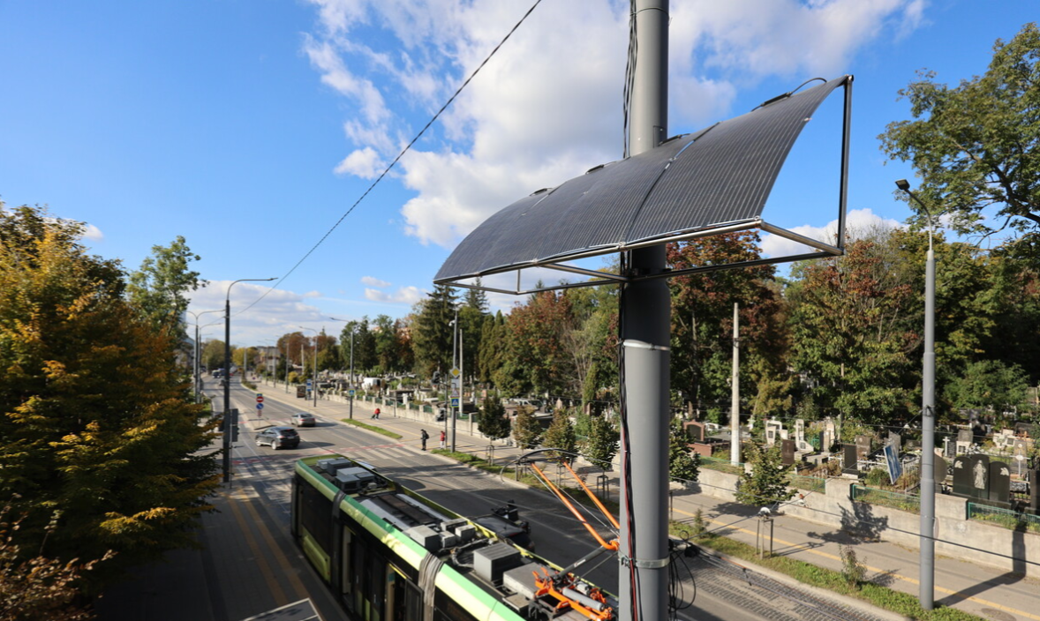

Рис. 7. Система сонячних панелей на світлофорному обʼєкті на вул. Т. Шевченка у м. Львові.

Паркування
Згідно з укладеними договорами на території Львівської громади облаштовано 7053 місця для паркування транспортних засобів, з них 774 – для осіб з інвалідністю.
У 2025 році департаментом міської мобільності та вуличної інфраструктури укладено 36 нових договорів, розрахованих на 980 паркомісць (242 – для осіб з інвалідністю).
До збору коштів за паркування транспортних засобів на території Львівської міської територіальної громади у 2025 році було залучено 122 оператори паркування.
Заплановані надходження до бюджету Львівської міської територіальної громади по сплаті збору за місця для паркування транспортних засобів у 2025 році становлять 50 100 000 грн (для порівняння у 2024 - 34 100 000 грн). Станом на 01.12.2025 до бюджету надійшло 49 308 890 грн.
Створено та опубліковано на геопорталі міста Львова інтерактивну карту паркомісць для людей з інвалідністю. Водії з інвалідністю можуть наперед знайти точне розташування таких місць та припаркувати авто найближче до потрібної локації.
У Львові на майданчиках ЛеоПарковки розпочали встановлювати спеціальні таблички «Місце для паркування автомобілів батьків з дітьми». Експериментальні знаки мають спонукати водіїв залишати ці паркомісця для автівок, у яких батьки везуть дітей-немовлят.
Наразі таблички встановлено на таких майданчиках:
- вул. Підвальній;
- вул. Листопадового Чину;
- вул. Озаркевича;
- вул. Костя Левицького;
- пл. Берестейської унії.
На прикладі Львова Верховною Радою України прийнято Проект Закону про внесення змін до статті 25 Закону України “Про дорожній рух” щодо паркування транспортних засобів, якими керують водії, які перевозять дітей віком до трьох років та які мають відповідний розпізнавальний знак на транспортному засобі (рис. 8).
За ініціативи ветеранської спільноти міста Львова для покращення умов для людей з інвалідністю було встановлено 61 спеціальну табличку з написом «Просимо залишити це місце для людей на кріслах колісних» на 58 майданчиках (рис 9). Це ініціатива не тільки покращує зручність паркування, але й сприяє культурі взаємоповаги у громаді.

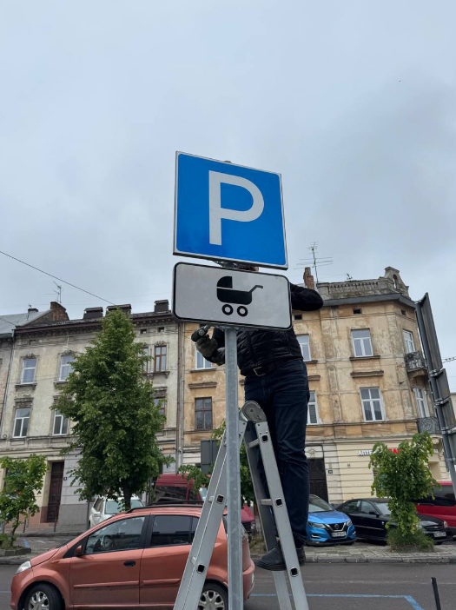 | 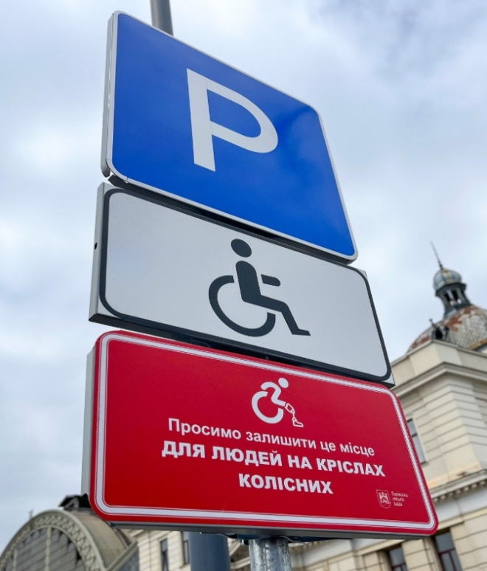
Рис. 8 та 9. Оновленні спеціальні таблички
Паркування для учасників бойових дій
Організовано та проведено низку зустрічей з ветеранською спільнотою та підготовлено проєкт ухвали щодо запровадження нової пільги для учасників бойових дій та осіб з інвалідністю внаслідок війни.
Ухвалено відповідні зміни до Положення про паркування транспортних засобів на території Львівської міської територіальної громади, якими ввели нову пільгу — 100 безкоштовних годин користування платними паркувальними майданчиками щомісяця.
Пільга надаватиметься учасникам бойових дій та особам з інвалідністю внаслідок війни, що дозволить їм значно зекономити на щоденних поїздках і зменшить фінансове навантаження на родини військових.
Це рішення стало черговим кроком Львова у розширенні підтримки захисників України, демонструючи послідовну політику міста щодо турботи про тих, хто боронить державу.

Зарядні станції для електромобілів
Впродовж минулого року на комунальних земельних ділянках було встановлено 16 станцій для зарядки електромобілів, у результаті чого загальна кількість таких об’єктів у місті зросла до 26. З метою впорядкування процесу їх розміщення затверджено нове Положення про встановлення станцій зарядки електротранспорту, яким запроваджено обов’язкове отримання паспортів прив’язки станцій для зарядки електромобілів на конкурсних засадах.
Запровадження конкурсної процедури дозволяє забезпечити прозорість відбору операторів, уніфікувати вимоги до розміщення та зовнішнього вигляду електрозарядної інфраструктури, а також узгодити її розвиток із транспортною та містобудівною політикою міста.
Протягом 2026 року очікується встановлення щонайменше 20 станцій для зарядки електротранспорту відповідно до виданих дозвільних документів. Звільнення від плати за користування комунальною землею під зарядними станціями стимулює розвиток профільної інфраструктури та сприяє популяризації екологічного транспорту в місті

Електронний квиток

У 2025 році розвиток системи електронного квитка був зосереджений на забезпеченні її стабільної роботи, інституційному впорядкуванні процесів.
Важливою подією стала зміна тарифної політики на проїзд у громадському транспорті, що набула чинності з 1 червня 2025 року відповідно до рішення виконавчого комітету Львівської міської ради. Коригування тарифів було здійснено з метою забезпечення фінансової сталості системи електронного квитка в умовах зростання витрат на енергоносії, пальне та обслуговування рухомого складу. Тарифна модель передбачила диференціацію вартості проїзду залежно від способу оплати, що дало можливість стимулювати використання безготівкових інструментів.
Станом на кінець 2025 року частка безготівкових оплат у громадському транспорті міста становить не менше 93 %. Основна кількість поїздок оплачується за допомогою транспортної картки та цифрових сервісів ЛeoКарт, які забезпечують найнижчу вартість поїздки та можливість здійснення безоплатних пересадок. Частка паперового квитка, який залишається найдорожчим способом оплати, становить близько 7 % від загальної кількості поїздок.
Забезпечено можливість оплати поїздок через мобільний застосунок ЛeoКарт для автобусів, трамваїв та тролейбусів. Вартість однієї поїздки при оплаті через застосунок становить 17 грн і відповідає тарифу для загальної транспортної картки, з можливістю здійснення безоплатних пересадок у встановлений часовий інтервал.
Для користувачів транспортних карток ЛeoКарт упродовж року забезпечено функціонування особистого кабінету пасажира, який дозволяє здійснювати перегляд історії поїздок, контролювати баланс та поповнювати транспортну картку в онлайн-режимі. Зазначений функціонал сприяє підвищенню рівня прозорості та зручності користування системою електронного квитка.
Протягом року мобільний застосунок ЛeoКарт вдосконалювався та функціонально розширювався. Реалізовано інтерактивну карту з відображенням руху транспорту в режимі реального часу, маршрутний планувальник з урахуванням 40-хвилинного періоду безоплатної пересадки, функцію оплати проїзду за декількох пасажирів з одного облікового запису (до п’яти осіб), а також поетапно впроваджено можливість придбання цифрових місячних абонементів.
Важливі рішення у сфері мобільності та безпеки
Прийнято рішення щодо Реконструкції світлофорного об’єкта на перехресті вул. Городоцької – вул. Самійла Величка – вул. Самбірської. Передбачається реконструкція світлофорного об’єкта на перехресті вулиць Городоцької, Самійла Величка та Самбірської з метою підвищення рівня безпеки дорожнього руху та зменшення кількості дорожньо-транспортних пригод на зазначеній ділянці (рис. 10). Проєктом пропонується вдосконалення організації руху шляхом дооблаштування окремих лівоповоротних смуг з’їзду з вул. Городоцької, що дозволить розмежувати транспортні потоки та знизити рівень конфліктності між учасниками дорожнього руху.
Крім того, планується запровадження окремих лівоповоротних світлофорних фаз, які забезпечать чітке регулювання маневрів повороту ліворуч та підвищать передбачуваність руху на перехресті. Реалізація зазначених заходів сприятиме зменшенню аварійності, підвищенню пропускної спроможності перехрестя та покращенню умов руху як для індивідуального, так і для громадського транспорту.
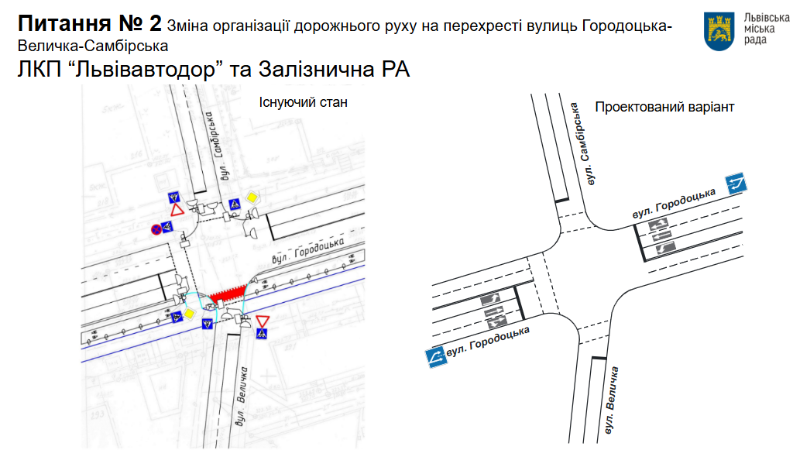
Рис. 10. Схема світлофорного об’єкту на перехресті вул. Городоцької – вул. Самійла Величка – вул. Самбірської.
Міською комісією з безпеки дорожнього руху ухвалено рішення щодо Будівництва світлофорного об’єкта у м. Винники на перехресті вул. Галицької – вул. Т. Шевченка – вул. Івасюка. Передбачається будівництво світлофорного об’єкта у м. Винники на перехресті вулиць Галицької, Т. Шевченка та Івасюка з метою впорядкування дорожнього руху, зменшення затримок транспортних засобів та підвищення рівня безпеки дорожнього руху (рис.11). Встановлення світлофорного регулювання дозволить оптимізувати пропускну спроможність перехрестя, забезпечити чітке розмежування транспортних і пішохідних потоків та знизити аварійність на зазначеній ділянці.
Окрему увагу планується приділити покращенню умов для пішоходів, зокрема облаштувати регульовані пішохідні переходи, запровадити заходи для зниження конфліктних точок між транспортом і пішоходами, а також забезпечити доступність для маломобільних груп населення. Реалізація проєкту сприятиме підвищенню рівня безпеки та комфорту користування вулично-дорожньою мережею як для мешканців міста, так і для транзитного транспорту.
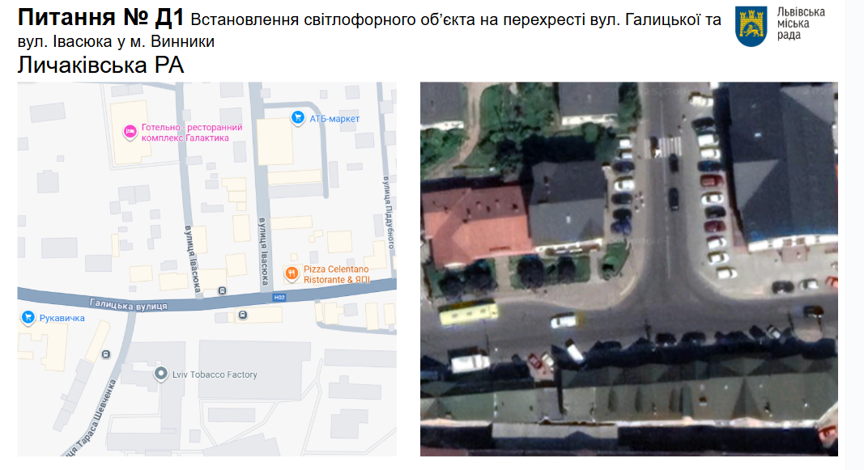
Рис. 11. Схема перехрестя вулиць Галицької – Т. Шевченка – Івасюка у м. Винники.

Залучено товариство з обмеженою відповідальністю “Девелоперська компанія “Мальви плюс“ до співфінансування першого перехоплюючого паркінгу на вул. Стрийській та напрацювання концепції функціонування паркінгу (рис.12). Проєкт спрямований на формування елементів системи перехоплюючих паркінгів на в’їздах до міста та зменшення навантаження на центральну частину Львова за рахунок перехоплення індивідуального автотранспорту на периферії міста.
Реалізація проєкту передбачає поетапне будівництво перехоплюючого паркінгу з необхідною інженерною та транспортною інфраструктурою, а також інтеграцію об’єкта з мережею громадського транспорту, зокрема маршрутами тролейбусів та автобусів. Особливу увагу планується приділити забезпеченню зручного пересадкового сполучення, доступності для маломобільних груп населення та організації безпечних пішохідних підходів.
У 2026 році планується введення в експлуатацію першого пускового комплексу перехоплюючого паркінгу орієнтовною місткістю близько 300 паркомісць. Запуск першого етапу дозволить апробувати модель функціонування перехоплюючого паркінгу, оцінити його вплив на транспортні потоки та створити передумови для подальшого розвитку аналогічних об’єктів у інших в’їзних зонах міста.

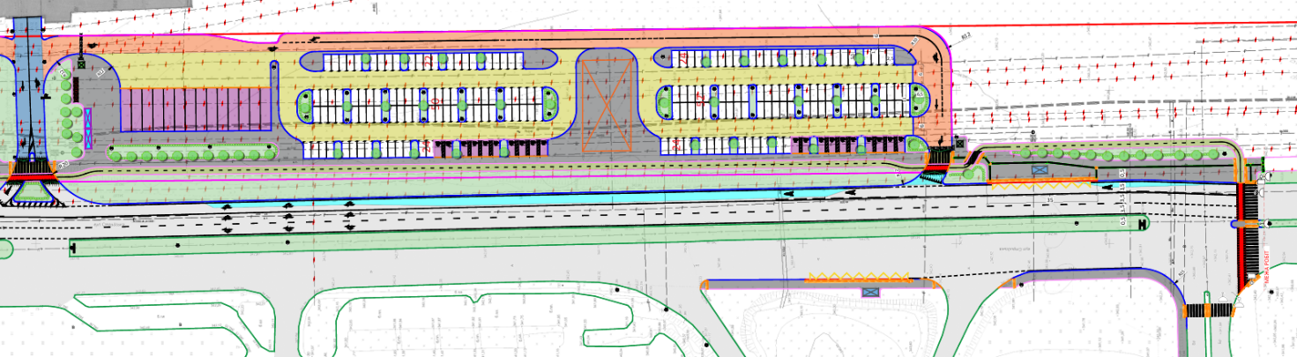
Рис. 12. Схема ОДР першого пускового комплекту перехоплюючого паркінгу на вул. Стрийській у м. Львові.

За результатами розгляду звернень приватних підприємців прийнято рішення щодо зміни організації дорожнього руху на вул. Б. Хмельницького - вул. Поліська з покращенням дорожньої ситуації на перехресті (рис. 13) з метою покращення транспортної ситуації, підвищення пропускної спроможності та зменшення заторів у пікові години. Проєкт передбачає комплекс заходів, зокрема оптимізацію режимів світлофорного регулювання з урахуванням фактичних транспортних потоків, що дозволить більш ефективно розподілити рух транспортних засобів у різних напрямках.
Крім того, передбачається розширення проїзної частини на окремих ділянках перехрестя для організації додаткових смуг руху або покращення умов виконання поворотів, що сприятиме підвищенню безпеки дорожнього руху та зменшенню конфліктних точок. Реалізація заходів планується за умов співфінансування з боку суб’єктів господарювання, розташованих у безпосередній близькості до перехрестя, що дозволить прискорити виконання робіт без додаткового навантаження на міський бюджет.
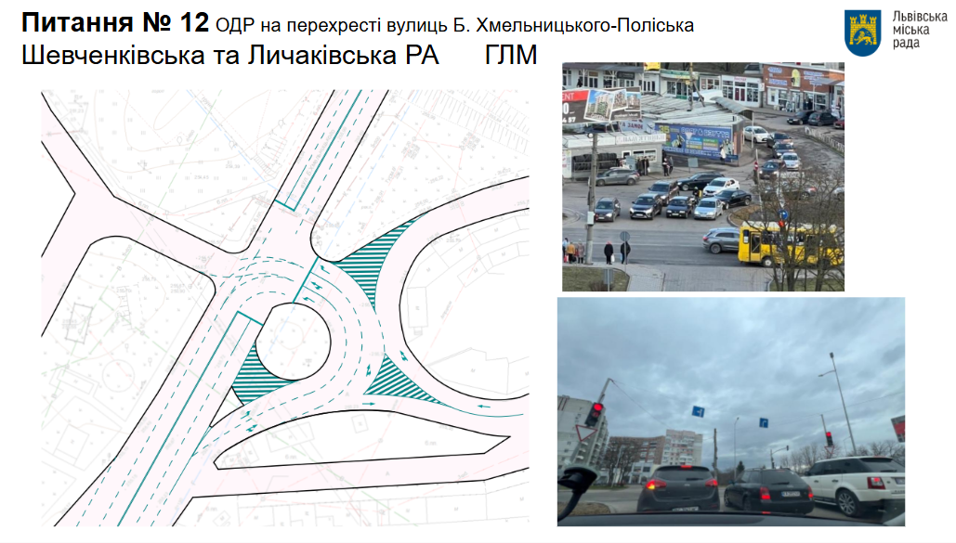
Рис. 13. Запропоновані зміни організації дорожнього руху на вул. Б. Хмельницького - вул. Поліська у м. Львові.

Розпочато будівельні роботи на вул. Залізничій (рис.14). У межах реконструкції вул. Залізничної, що триває на ділянці від квазікільця на вул. Шевченка до вул. Ясної, продовжуються роботи із заміни інженерних мереж і почали влаштовувати основу дорожнього полотна.
Наразі:
– влаштовано конструктив дорожнього полотна на відрізку орієнтовно 140 м.
– розпочато роботи із заміни водопроводу – зварювання труб діаметром 500 мм та влаштування траншеї під водопровід.
– тривають роботи з облаштування дощової каналізації (влаштовано 9 колодязів) і по підключенню їх до загального каналізаційного колектора.
– завершено демонтаж старих опор, розпочато влаштування футлярів зовнішнього освітлення для нових.
Додатково проведені зміни організації дорожнього руху на прилеглих вулицях для комфортного проживання мешканці, а саме: обмеження паркування на проблемних ділянках вулично дорожньої мережі та запровадження одностороннього руху на вул. Луцького.

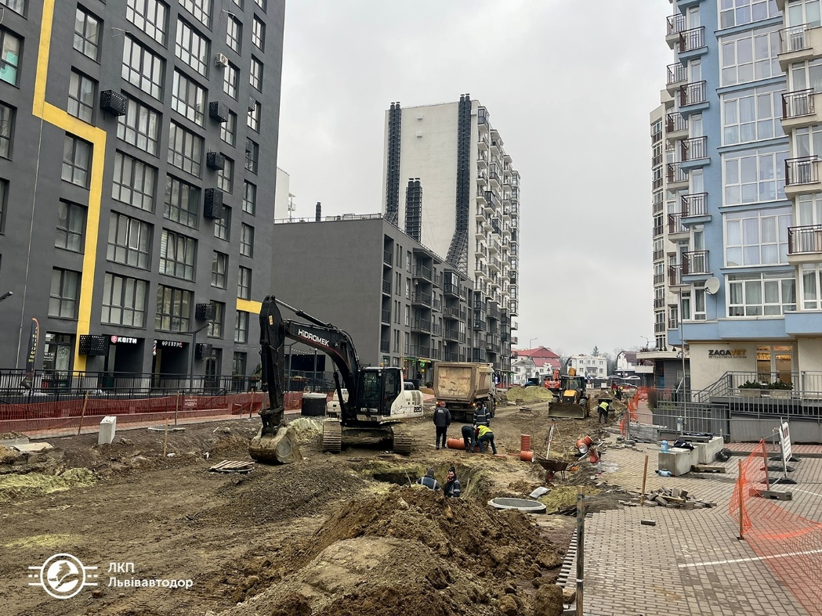

Рис. 14. Реконструкція вул. Залізничної у м. Львові.

У 2025 році ЛКП «Львівавтодор» розпочато реалізацію наступних об’єктів:
- «Капітальний ремонт інклюзивної доріжки від кінцевої зупинки тролейбуса № 38 на просп. Святого Івана Павла II до просп. Червоної Калини», отримано дозвіл на виконання будівельних робіт 08.08.2025, облаштовано доступну доріжку, встановлено опори зовнішнього освітлення,
- “Будівництво зовнішніх майданчикових під’їзних шляхів на вул. І. Миколайчука у м. Львові до меж земельних ділянок (кадастрові номери 4610137500:08:001:0976, 4610137500:08:001:0921)”, отримано дозвіл на виконання будівельних робіт 03.07.2025, виконано усі основні будівельні роботи, влаштовано підпірну стінку, влаштовано мощення із плитки ФЕМ, встановлено дорожні знаки, встановлено опори зовнішнього освітлення.
- «Реконструкція вул. Пластової (від вул. Бескидської до земельної ділянки з кадастровим номером 4623683800:03:000:0067)» у м. Львові, отримано дозвіл на виконання будівельних робіт 28.07.2025, влаштовано частину конструктивних шарів дорожнього одягу, влаштовано мережу дощової каналізації, прокладено футляри для мережі зовнішнього освітлення, прокладено частину каналізаційної мережі методом горизонтального буріння та методом відкритих розкопок.
- «Капітальний ремонт вул. Личаківської (від вул. Букової до межі міста)», внесено зміни у дозвіл на виконання будівельних робіт 03.10.2025, облаштовано нагірну канаву, влаштовані водовідвідні лотки вздовж підпірної стінки ПРаТ «Ензим», встановлено водовідвідні лотки вздовж об’єкту, встановлено 3 павільйони очікування ГТ.

Міжнародна співпраця
У 2025 році підписано договір про співпрацю у рамках проекту European bus rapid transit of 2030 в якому залучено 60 тис. євро на розробку Техніко-економічного обґрунтування та для впровадження системи eBRT у місті Львів.
У межах аналітичної роботи проведено зіставлення Львова з європейськими містами, що мають релевантний досвід розвитку швидкісного громадського транспорту. Як один із найбільш відповідних прикладів визначено італійське місто Ріміні, де вже функціонує система Metromare BRT — сучасна лінія тролейбусів із заряджанням під час руху. Досвід Ріміні розглядається як показовий з огляду на його відповідність потребам модернізації тролейбусної мережі Львова.
Протягом 2025–2026 років для Львова розробляється техніко-економічне обґрунтування, спрямоване на підготовку до прискорення руху маршрутів громадського транспорту, зокрема тролейбусів з автономним живленням, а також на визначення пріоритетних транспортних коридорів. Особливу увагу планується приділити інтеграції чинної маршрутної мережі та підвищенню середньої швидкості руху громадського транспорту. У результаті місто отримає експертну та методичну підтримку у формуванні стратегічних документів у сфері міської мобільності.
Розпочато ремонт вул. Озерної у с. Воля-Гомулецька (рис. 15). Передбачено облаштування якісного дорожнього покриття з використанням провідних німецьких технологій, з облаштуванням тротуарів та 2-х зупинок громадського транспорту. Довжина ділянки становить 2,3 км. Ця ділянка стала першою в Україні, яку ремонтують за інноваційною німецькою технологією NovoCrete. Роботи виконує підрядна організація “ОНУР”. Ремонт фінансує уряд Німеччини та ІBS, які виділили 200 тисяч євро, спільно з Львівською громадою.
Вулиця Зелена у Волі-Гомулецькій простягається через весь населений пункт. Її використовують усі мешканці. Вулиця Озерна розташована трохи далі від Зеленої. Через поганий стан покриття проїзної частини та глибокі ями, останніми роками ділянка фактично стала непроїзною. Водночас вул. Зелена має важливе стратегічне значення і для інших громад. Після ремонту ця вулиця стане зручним транзитним маршрутом: з’єднає Брюховичі та Гряду, а також розвантажить виїзд зі Львова з боку Галицького перехрестя.

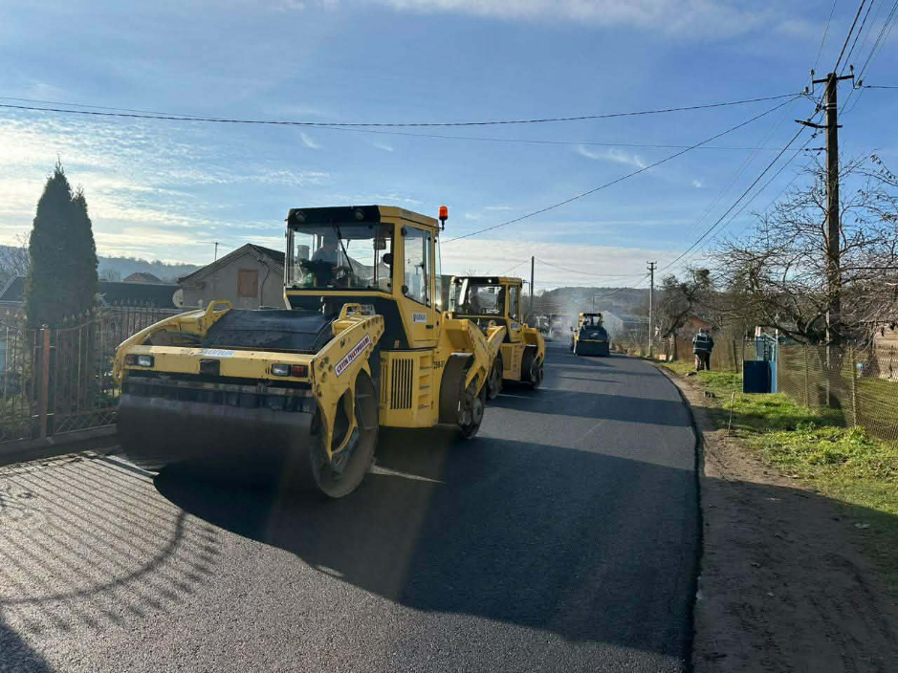

Рис. 15. вул. Озерна у селі Воля-Гомулецька.
Також у 2025 році підписано грантову угоду з Французьким агентством з питань розвитку (AFD) на суму 5 мільйонів євро, що стало першим кроком до запуску нової трамвайної лінії, яка з’єднає центр міста з центром UNBROKEN на вулиці Миколайчука.
Реалізація першого етапу проекту передбачає реконструкцію вулиці Миколайчука на ділянці від вулиці Мазепи до перехрестя з вулицями Щурата та Орлика. В межах робіт буде розширено рухову частину: замість двох смуг перед лікарнею облаштують чотири — по дві для громадського та приватного транспорту, а також додатковий дублюючий заїзд до медичного закладу. Для зручності та безпеки велосипедистів передбачена двостороння велодоріжка, а тротуари по всій довжині вулиці зроблять безбар’єрними. Окрім того, буде закладено основу для прокладання трамвайних рейок, що забезпечить подальше розширення трамвайної мережі.

